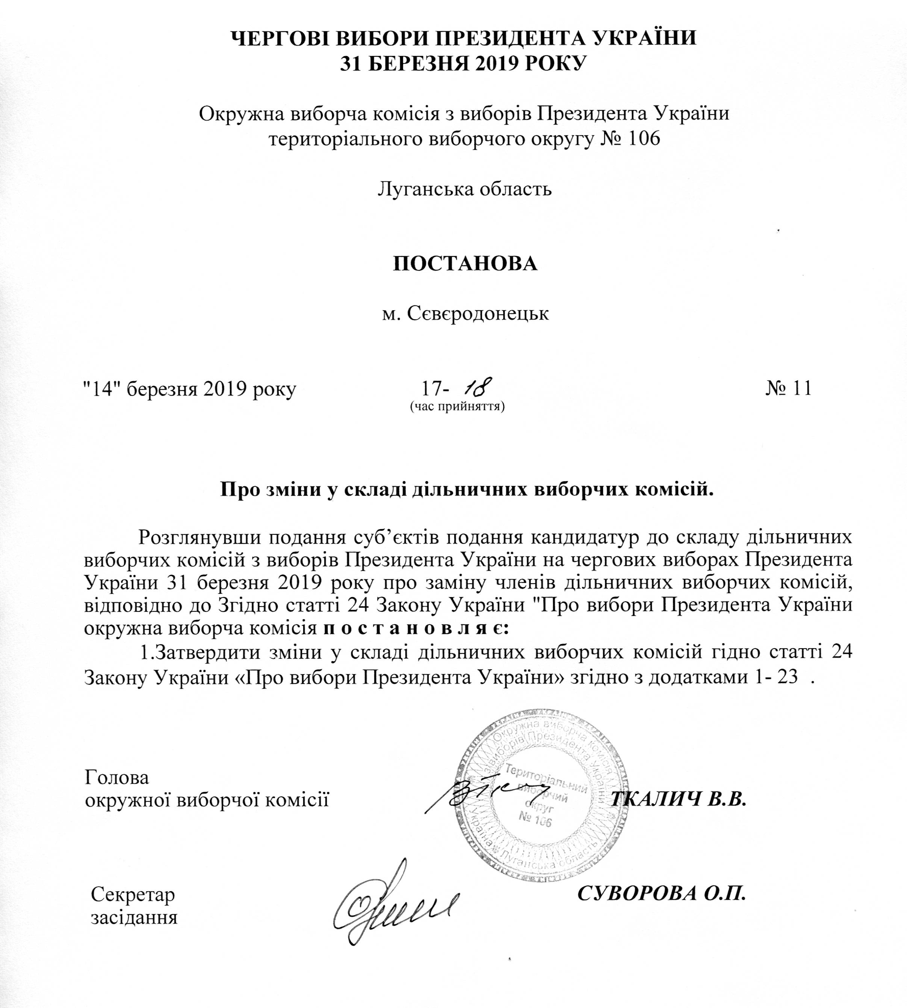
Зміни
у складі дільничних виборчих комісій
територіального виборчого округу № 106 від 14.03.2019

Припинити повноваження таких членів дільничних виборчих комісій:

Дільнична виборча комісія № 441162:

Криворучко Василь Борисович, 1990 року народження, суб’єкт подання – Кошулинський Руслан Володимирович (внесення подання про заміну члена комісії).

Дільнична виборча комісія № 441163:

Семиряжко Ірина Миколаївна, 1965 року народження, суб’єкт подання – Кошулинський Руслан Володимирович (внесення подання про заміну члена комісії).

Дільнична виборча комісія № 441164:

Бондар Любов Михайлівна, 1948 року народження, суб’єкт подання – Тарута Сергій Олексійович (внесення подання про заміну члена комісії).

Бондар Яна Анатоліївна, 1982 року народження, суб’єкт подання – Носенко Сергій Михайлович (внесення подання про заміну члена комісії).

Дільнична виборча комісія № 441165:

Горобинська Олена Олексіївна, 1983 року народження, суб’єкт подання – Кошулинський Руслан Володимирович (внесення подання про заміну члена комісії).

Дільнична виборча комісія № 441166:

Боровицька Юлія Олександрівна, 1990 року народження, суб’єкт подання – Порошенко Петро Олексійович (внесення подання про заміну члена комісії).

Ботвіна Яна Сергіївна, 1977 року народження, суб’єкт подання – Наливайченко Валентин Олександрович (внесення подання про заміну члена комісії).

Назаренко Валерій Іванович, 1963 року народження, суб’єкт подання – Кошулинський Руслан Володимирович (внесення подання про заміну члена комісії).

Сізов Сергій Володимирович, 1968 року народження, суб’єкт подання – Бойко Юрій Анатолійович (внесення подання про заміну члена комісії).

Дільнична виборча комісія № 441169:

Петрішина Любов Миколаївна, 1955 року народження, суб’єкт подання – Тарута Сергій Олексійович (внесення подання про заміну члена комісії).

Дільнична виборча комісія № 441170:

Болдова Людмила Іванівна, 1976 року народження, суб’єкт подання – Соловйов Олександр Миколайович (внесення подання про заміну члена комісії).

Кондратенко Юрій Володимирович, 1965 року народження, суб’єкт подання – Наливайченко Валентин Олександрович (внесення подання про заміну члена комісії).

Сафошкіна Марія Станіславівна, 1950 року народження, суб’єкт подання – Новак Андрій Яремович (внесення подання про заміну члена комісії).

Дільнична виборча комісія № 441171:

Вакуленко Галина Євгенівна, 1961 року народження, суб’єкт подання – Кошулинський Руслан Володимирович (внесення подання про заміну члена комісії).

Дільнична виборча комісія № 441174:

Соколова Аліна Віталіївна, 1999 року народження, суб’єкт подання – Кошулинський Руслан Володимирович (внесення подання про заміну члена комісії).

Чікановська Світлана Вікторівна, 1987 року народження, суб’єкт подання – Новак Андрій Яремович (внесення подання про заміну члена комісії).

Дільнична виборча комісія № 441176:

Носуль Марина Олексіївна, 1967 року народження, суб’єкт подання – Тимошенко Юлія Володимирівна (внесення подання про заміну члена комісії).

Сорока Людмила Миколаївна, 1961 року народження, суб’єкт подання – Кошулинський Руслан Володимирович (внесення подання про заміну члена комісії).

Дільнична виборча комісія № 441183:

Летучій Ігор Іванович, 1964 року народження, суб’єкт подання – Кошулинський Руслан Володимирович (внесення подання про заміну члена комісії).

Дільнична виборча комісія № 441185:

Соколовська Ліна Миколаївна, 1964 року народження, суб’єкт подання – Порошенко Петро Олексійович (внесення подання про заміну члена комісії).

Дільнична виборча комісія № 441186:

Пшенична Світлана Костянтинівна, 1950 року народження, суб’єкт подання – Новак Андрій Яремович (внесення подання про заміну члена комісії).

Ярощук Юлія Костянтинівна, 1993 року народження, суб’єкт подання – Тимошенко Юлія Володимирівна (внесення подання про заміну члена комісії).

Дільнична виборча комісія № 441189:

Сарсакова Оксана Сергіївна, 1984 року народження, суб’єкт подання – Кошулинський Руслан Володимирович (внесення подання про заміну члена комісії).

Дільнична виборча комісія № 441190:

Сопіна Анжеліка Віталіївна, 1997 року народження, суб’єкт подання – Кошулинський Руслан Володимирович (внесення подання про заміну члена комісії).

Дільнична виборча комісія № 441196:

Тітова Лариса Анатоліївна, 1965 року народження, суб’єкт подання – Тимошенко Юлія Володимирівна (внесення подання про заміну члена комісії).

Дільнична виборча комісія № 441197:

Касімов Артем Валерійович, 1979 року народження, суб’єкт подання – Соловйов Олександр Миколайович (внесення подання про заміну члена комісії).

Петровська Віра Андріївна, 1948 року народження, суб’єкт подання – Кармазін Юрій Анатолійович (внесення подання про заміну члена комісії).

Дільнична виборча комісія № 441198:

Манько Людмила Вікторівна, 1952 року народження, суб’єкт подання – Наливайченко Валентин Олександрович (внесення подання про заміну члена комісії).

Дільнична виборча комісія № 441201:

Власенко Любов Яківна, 1952 року народження, суб’єкт подання – Кошулинський Руслан Володимирович (внесення подання про заміну члена комісії).

Загорулько Ірина Миколаївна, 1963 року народження, суб’єкт подання – Новак Андрій Яремович (внесення подання про заміну члена комісії).

Дільнична виборча комісія № 441203:

Комова Олена Йосипівна, 1960 року народження, суб’єкт подання – Тимошенко Юлія Володимирівна (внесення подання про заміну члена комісії).

Літовченко Олександр Олександрович, 1995 року народження, суб’єкт подання – Новак Андрій Яремович (внесення подання про заміну члена комісії).

Дільнична виборча комісія № 441207:

Мамченкова Олена Сергіївна, 1986 року народження, суб’єкт подання – Кармазін Юрій Анатолійович (внесення подання про заміну члена комісії).

Пушкіна Валентина Олександрівна, 1979 року народження, суб’єкт подання – Бойко Юрій Анатолійович (внесення подання про заміну члена комісії).

Дільнична виборча комісія № 441208:

Пушкіна Марина Андріївна, 1997 року народження, суб’єкт подання – Порошенко Петро Олексійович (внесення подання про заміну члена комісії).

Дільнична виборча комісія № 441209:

Щербина Сергій Олександрович, 1969 року народження, суб’єкт подання – Кошулинський Руслан Володимирович (внесення подання про заміну члена комісії).

Дільнична виборча комісія № 441210:

Осколков Віталій Олексійович, 1983 року народження, суб’єкт подання – Кошулинський Руслан Володимирович (внесення подання про заміну члена комісії).

Включити до складу дільничних виборчих комісій таких осіб:

Дільнична виборча комісія № 440408:

Трахтенберг Борис Юрійович, 1970 року народження, суб’єкт подання – окружна виборча комісія (член ДВК).

Дільнична виборча комісія № 441162:

Решетняк Олена Володимирівна, 1990 року народження, суб’єкт подання – Кошулинський Руслан Володимирович (секретар ДВК).

Дільнична виборча комісія № 441163:

Решетняк Ірина Яківна, 1962 року народження, суб’єкт подання – Кошулинський Руслан Володимирович (заступник голови ДВК).

Дільнична виборча комісія № 441164:

Бондар Любов Михайлівна, 1948 року народження, суб’єкт подання – Носенко Сергій Михайлович (член ДВК).

Бондар Яна Анатоліївна, 1982 року народження, суб’єкт подання – Тарута Сергій Олексійович (заступник голови ДВК).

Дільнична виборча комісія № 441165:

Летучий Ігор Іванович, 1964 року народження, суб’єкт подання – Кошулинський Руслан Володимирович (заступник голови ДВК).

Дільнична виборча комісія № 441166:

Бабушкіна Олена Олександрівна, 1964 року народження, суб’єкт подання – Бойко Юрій Анатолійович (заступник голови ДВК).

Гальцова Ніна В’ячеславівна, 1995 року народження, суб’єкт подання – Порошенко Петро Олексійович (секретар ДВК).

Семиряжко Ірина Миколаївна, 1965 року народження, суб’єкт подання – Кошулинський Руслан Володимирович (член ДВК).

Сізов Сергій Володимирович, 1968 року народження, суб’єкт подання – Наливайченко Валентин Олександрович (голова ДВК).

Дільнична виборча комісія № 441169:

Веремйова Наталія Миколаївна, 1948 року народження, суб’єкт подання – Тарута Сергій Олексійович (член ДВК).

Дільнична виборча комісія № 441170:

Попова Наталія Вікторівна, 1966 року народження, суб’єкт подання – Соловйов Олександр Миколайович (член ДВК).

Чернобровенко Лариса Юріївна, 1966 року народження, суб’єкт подання – Новак Андрій Яремович (член ДВК).

Дільнична виборча комісія № 441171:

Голощапов Максим Петрович, 1990 року народження, суб’єкт подання – Кошулинський Руслан Володимирович (член ДВК).

Дільнична виборча комісія № 441174:

Андресюк Олександр Євгенович, 1980 року народження, суб’єкт подання – Новак Андрій Яремович (член ДВК).

Сопіна Анжеліка Віталіївна, 1997 року народження, суб’єкт подання – Кошулинський Руслан Володимирович (член ДВК).

Дільнична виборча комісія № 441176:

Кир’янова Катерина Володимирівна, 1968 року народження, суб’єкт подання – Кошулинський Руслан Володимирович (член ДВК).

Лебедєва Тетяна Анатоліївна, 1972 року народження, суб’єкт подання – Тимошенко Юлія Володимирівна (секретар ДВК).

Дільнична виборча комісія № 441183:

Горобинська Олена Олексіївна, 1983 року народження, суб’єкт подання – Кошулинський Руслан Володимирович (член ДВК).

Дільнична виборча комісія № 441185:

Зубко Ірина Вікторівна, 1982 року народження, суб’єкт подання – Порошенко Петро Олексійович (секретар ДВК).

Дільнична виборча комісія № 441186:

Зобніна Тетяна Андріївна, 1975 року народження, суб’єкт подання – Тимошенко Юлія Володимирівна (секретар ДВК).

Ілатовська Наталія Володимирівна, 1961 року народження, суб’єкт подання – Новак Андрій Яремович (заступник голови ДВК).

Дільнична виборча комісія № 441189:

Мовчанова Яна Сергіївна, 1976 року народження, суб’єкт подання – Кошулинський Руслан Володимирович (член ДВК).

Дільнична виборча комісія № 441190:

Власенко Любов Яківна, 1952 року народження, суб’єкт подання – Кошулинський Руслан Володимирович (голова ДВК).

Дільнична виборча комісія № 441196:

Маслова Ірина Вікторівна, 1961 року народження, суб’єкт подання – Тимошенко Юлія Володимирівна (член ДВК).

Дільнична виборча комісія № 441197:

Загорулько Ірина Миколаївна, 1963 року народження, суб’єкт подання – Соловйов Олександр Миколайович (заступник голови ДВК).

Олейнік Ірина Геннадіївна, 1985 року народження, суб’єкт подання – Кармазін Юрій Анатолійович (член ДВК).

Дільнична виборча комісія № 441198:

Костиря Олександр Сергійович, 1982 року народження, суб’єкт подання – Наливайченко Валентин Олександрович (член ДВК).

Дільнична виборча комісія № 441201:

Касімов Артем Валерійович, 1979 року народження, суб’єкт подання – Новак Андрій Яремович (член ДВК).

Криворучко Василь Борисович, 1990 року народження, суб’єкт подання – Кошулинський Руслан Володимирович (член ДВК).

Дільнична виборча комісія № 441203:

Ковальчук Галина Пилипівна, 1954 року народження, суб’єкт подання – Новак Андрій Яремович (член ДВК).

Подлуцька Ганна Миколаївна, 1958 року народження, суб’єкт подання – Тимошенко Юлія Володимирівна (секретар ДВК).

Дільнична виборча комісія № 441207:

Пушкіна Валентина Олександрівна, 1979 року народження, суб’єкт подання – Кармазін Юрій Анатолійович (член ДВК).

